Управление образования и науки Липецкой области
Государственное областное бюджетное профессиональное образовательное учреждение
«Грязинский технический колледж»

Проект

«Киоска на 3*6 для приготовления Шаурмы»

Выполнил преподаватель:

Гладельщикова О.И.

г. Грязи 2024г.

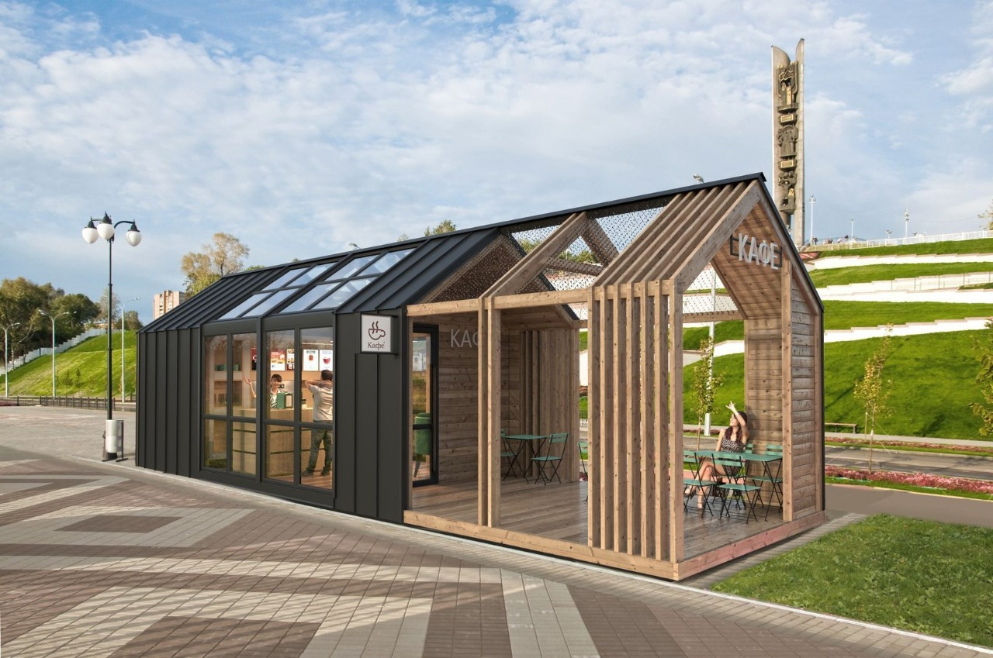

Рис.1 Проект киоска

Нормативные акты
- ПП РФ №322 от 30.06.04 (ред. от 20.09.17) - постановление, рассматривающие защиту потребительских прав.
- ЗоЗПП №2300-1 - закон о данных правах.
- № 294-ФЗ от 26.12.08 - о правах юр лиц и ИП.
- СП 2.3.6.1079-01 (с изм. на 2016) - требования к организациям общепита.
Что касается последнего документа, санитарные службы рекомендуют следовать пункту 16, описывающему требования к временным организациям общепита.

Требования к организациям быстрого питания
Перед открытием своего предприятия, удостоверьтесь, что в вашем регионе нет СанПиНа, регламентирующего работу организаций фаст-фуда на местном уровне. Если нет, обсудите с проверяющими структурами, достаточно ли будет для вашей организации четко выполнить требования СП 2.3.6.1079-01 (пункт 16). Обычно этого достаточно.
Требования следующие, наличие:
- туалетной комнаты или туалета для персонала не далее, чем в радиусе 0,1 км от вашей торговой точки;
- емкостей с крышками для сбора мусора;
- договора по утилизации отходов и мероприятиям, обеспечивающим эпидемиологическое благополучие торговой точки (дератизация, дезинфекция, дезинсекция);
- холодильного оборудования для хранения продуктов, которые могут быстро испортиться;
- столовые приборы и посуда для клиентов должны быть одноразовыми;
- напитки можно готовить из бутилированной воды соответствующего качества.
Для точек подобного размаха разрешено обходиться без центральной поставки воды и врезки в централизованную канализационную сеть. Но вода должна поставляться бесперебойно. Персонал вашей торговой точки должен неукоснительно следовать правилам ЛГ (личной гигиены).
Согласно П 2.3.6.1079-01 главе II, ваш ларек может быть смонтирован как отдельно стоящее модульное сооружение временного типа. Согласно требованиям СП 2.3.6.2867-11, дополняющих указанный документ, использовать следует современное оборудование. Это значит, что выбросы вытяжки не должны влиять в худшую сторону на условия проживания населения в соседних с вашим ларьком домах. Это основные моменты, на которые санитарные службы обращают внимание при проверках.
Как и любая организация общепита, киоск шаурмы должен иметь уголок потребителя.

Требования к сотрудникам:
Ваши работники обязаны иметь санитарные книжки, проходить медосмотр как при поступлении на работу, так и в процессе. В медкнижках должны быть отмечены выводы медкомиссии и аттестационная информация о знаниях каждого работника по санитарным нормам и гигиене. Работать продавцы Шаурмы при приготовлении блюд должны в одноразовых перчатках.

Требования рооспотрепнадзора:
Согласно документации пожарной инспекции к киоскам относят сооружения до 20 м². Если ваше предприятие планируется в таком размере, можно апеллировать к НПБ 103-95. Эти нормативы распространяются на отдельно стоящие сооружения.

Основные нормативы
- СНиП 2.01.02-85* (ПП нормы);
- СНиП 31-05-2003 (общественные здания);
- СП 42.1330.2011/СНиП 31-06-2009 (градостроительство).

Требования к киоску
Огнестойкость для киосков в 20 м² не описана нормативами. Расстояние от вашего предприятия до ближайшей конструкции принимается в соответствии с градостронительными нормативами.
Если имеются отходы, которые могут гореть, места их сбора и временного хранения размешают в 15 м от киоска (не ближе). В вашем киоске должно быть отведено место для хранения тары и упаковки, разрешено выделять до 5 м².

Электрооборудование и светильники
Оборудование, подключаемое к электросети, которые вы установите в своем киоске, должно быть приведено в соответствие с ПУЭ.
Светильники используются:
- в случае обычных "лампочек Ильича" под специальными колпаками, защищающими персонал и продукты питания от поражения осколками;
- либо бесстартёрные варианты.
Устройство, предусмотренное для отключения оборудования в киоске, монтируется на прочном основании, не подвергающемуся горению.

Оповещение о пожаре и средства тушения
Все киоски оборудуются АПС с выводом звукового сигнала (сирены) на лицевую часть конструкции (фасад) или внутрь киоска. Каждое подобное заведение комплектуется как минимум двумя огнетушителями.
Огнетушители должны быть действующими, поверенными (о чем свидетельствует бирка на каждом из них). К огнетушителям полагается инструкция.

Персонал
Работники должны соблюдать меры по ПБ, знать имеющуюся у вас инструкцию по данным мерам, уметь пользоваться огнетушителями и знать свои действия в случае возгорания. Все сотрудники вашего киоска должны инструктироваться о правилах ПБ, о чем нужно делать записи в журнале инструктажей. При проверке ГПС (пожарной инспекцией) в наличии должен быть журнал проверок.
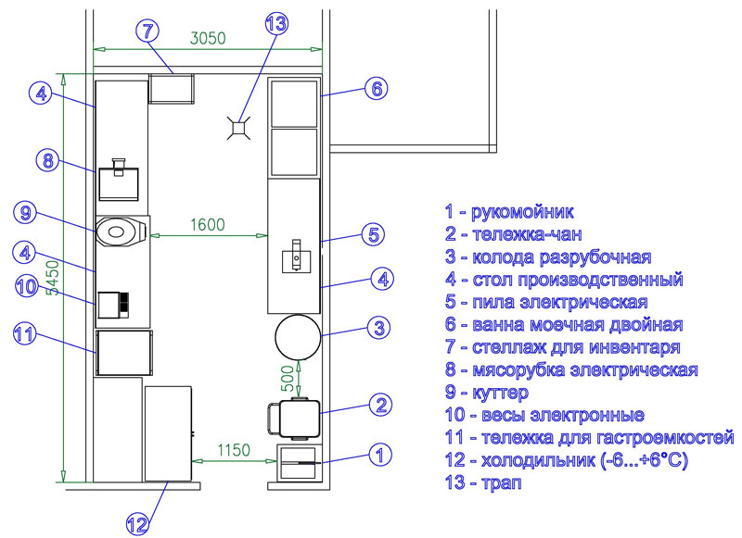
Рис.2 Примерная схема расстановки по СанПину – вид сверху
Павильон «Шаурма. Куры-гриль. Чебуреки. Шашлыки» предназначен для организации технологического процесса изготовления и продажи шаурмы, тушек кур-гриль, чебуреков, шашлыка, горячего чая, натурального кофе и бутилированных охлажденных напитков в условиях торговли в крытых помещениях торговых центров, рынков, вокзалов.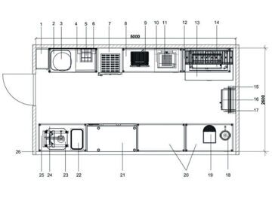
Рис 3. Вид с вверху
Технические характеристики:
1. Внешние габаритные размеры (Д/Ш/В), м: 5.1х2.7х3.5;
2. Внутренние габаритные размеры (Д/Ш/В), м: 5.0х2.6х2.6;
3. Необходимая мощность (напряжение): 26 кВт (220 В);
4. Состав обслуживающего персонала: 3 человека;
5. Производительность павильона:
- по производству курт – 12 шт/час;
- по производству шаурмы – 30шт/час;
- по жарке чебуреков – 40 шт/час;
- по производству шашлыка – 36 порц/час;
- по обслуживанию клиентов – 30 чел/час;
6. Наличие подвода холодной и горячей воды;
7. Наличие отвода сточных вод в канализацию;
8. Наличие вытяжной вентиляции: общий вытяжной вентилятор павильона и вытяжной зонт;
9. Освещение: 3 светильника х 60 Вт.
Данный павильон работает с подключением к системам водоснабжения и канализации.
Таблица 1 Техническое оснащения оборудованием

№ | Бренд | Наименование | Габариты (Д/Ш/В), мм | Мощность, напряжение | Кол-во
1 | АТЕСИ ® | Шкаф для одежды ШО-01 | 300х500х2000 |  | 1
2 | АТЕСИ ® | Ванна моечная ВСМЦ - 1/1200Н (обвязка с 3-х сторон) | 1200х600х870 |  | 1
3 |  | Мусорный бак 40 литров МБ-40 | 400x400x470 |  | 1
4 | Смоленск | Шкаф морозильный Смоленск-7 | 465х500х750 | 0.5 кВт, 220 В | 1
5 | АТЕСИ ® | Полка для разделочных досок ПКД-300, на 4 доски | 300х350х300 |  | 1
6 | АТЕСИ ® | Стерилизатор для ножей СТУ, на 12 ножей | 450х145х605 | 0.01 кВт, 220 В | 1
7 | АТЕСИ ® | Шкаф холодильный Диксон ШХ-0,5СК, стеклянная дверь, 500 л | 595х710х2030 | 0.36 кВт, 220 В | 1
8 | АТЕСИ ® | Стол профессиональный СП-2/1500/600 с полкой | 1500х600х870 |  | 1
9 | Сиком | Шашлычница электрическая МК-22.4Э, 4 рабочих шампура | 560х460х560 | 2.6 кВт, 220В | 1
10 | АТЕСИ ® | Зонт вытяжной ЗВН-400 | 1220х500х400 |  | 1
11 | АТЕСИ ® | Чебуречница М, объем 13 л | 930х505х270 | 3.9 кВт, 220В | 1
12 | АТЕСИ ® | Стол профессиональный СП-2/1300/600 с полкой | 1300х600х870 |  | 1
13 | АТЕСИ ® | Зонт вытяжной ЗВН-700 | 1220х800х400 |  | 1
14 | АТЕСИ ® | Гриль для кур Командор-2/3 М, 3 вертела, 15 кур | 963х508х976 | 6.5 кВт, 220 В | 1
15 | Starfood | Лампа инсектицидная Starfood MJ30 | 500х95х320 | 0.03 кВт, 220 В | 1
16 | Gastrotop | Печь СВЧ с грилем Gastrotop D90D23SL-YR, объем камеры - 23 л | 483х281х400 | 1.2 кВт, 220 В | 1
17 | АТЕСИ ® | Полка под СВЧ-печи ПНК-600М | 600х400х180 |  | 1
18 | АТЕСИ ® | Кипятильник наливной КН-20А, 20 л, 120 чашек | 350х330х540 | 2.0 кВт, 220 В | 1
19 | LA CIMBALI | КОФЕМАШИНА LA CIMBALI M100 HD DT/2 TURBOSTEAM ВЫСОКИЕ ГРУППЫ | 817х559х605 | 220/380 В | 1
20 | АТЕСИ ® | Стол профессиональный СП-2/1200/600 с полкой | 1200х600х870 |  | 2
21 | АТЕСИ ® | Стол охл. Диксон СТХ-2/1235М (2 двери) | 1235х700х87 | 0.4 кВт, 220 В | 1
22 | АТЕСИ ® | Гриль контактный Маэстро ГК-1/1.55Р, одна рифленная жарочная поверхность | 250х423х210 | 1.55 кВт, 220 В | 1
23 | Yuhei | Набор гастроемкостей: Гастроемкость GN-1/1 Н-150 1шт. Гастроемкость GN-1/4 Н-150 2шт. |  |  | 1
24 | АТЕСИ ® | Установка Шаурма-3 ЭЛ М, 3 нагревателя | 452х668х893 | 4.5 кВт, 220 В | 1
25 | АТЕСИ ® | Стол профессиональный СП-2/1300/600 без полки (обвязка с 3-х сторон) | 1300х600х870 |  | 1
26 |  | Павильон | 5100х2700х3500 |  | 1

Фото 1 оборудования для киоска


